**HTML e CSS: trabalhando com responsividade e publicação de projetos**

Precisamos pensar na usabilidade do usuário.

Quando fizermos alterações no navegador, ele irá replicar isso para o nosso site, facilitando para pessoas com dificuldade visual enxergar e compreender o texto do site.

2 grupos de medida:

Absolute:

Relativas:

No caso do tamanho de um texto, usaremos o REM.

1rem = 16px, então, para converter, por exemplo, 32px, precisamos dividir esse número por 16, assim equivale a 2REM.

Aula02: Outras unidades de Medida

No caso do projeto, não temos somente textos, mas sim vários, como imagens e links e pra isso temos outras maneiras de trabalhar com acessibilidade.



No caso da imagem, vamos usar a %. Ela faz o calculo com base no elemento pai.

Media Queries

Os media queries servem para criar responsividade para determinados tamanhos de tela, reajustando os elementos e alterando seu comportamento visual.

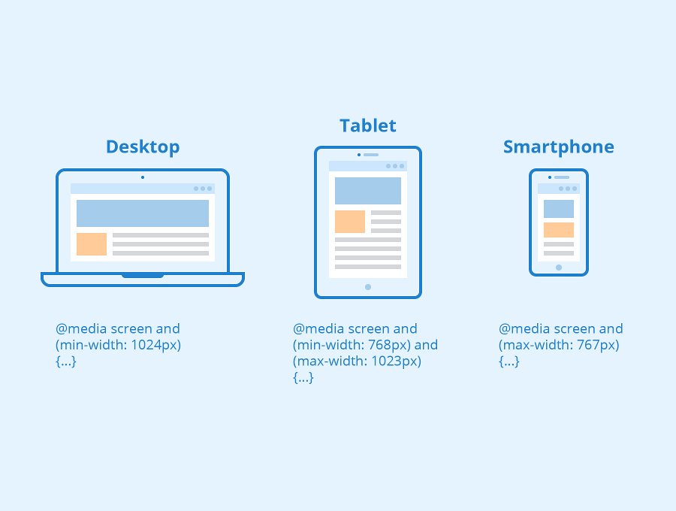

Aqui e um exemplo, dentro dos parênteses, iremos passar a condição para ele aplicar os seguintes estilos:

